Master Your Maths 4 Answers (Week 28) Daily Work and Weekly Test (27/4/2020 – 1/5/2020)

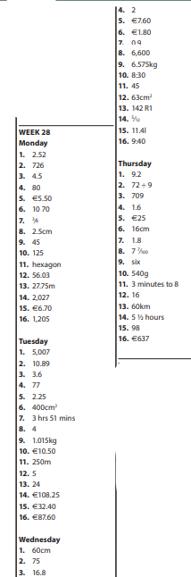

Busy at Maths 4 Answers (Chapter 26 Chance and Chapter 27 Length)
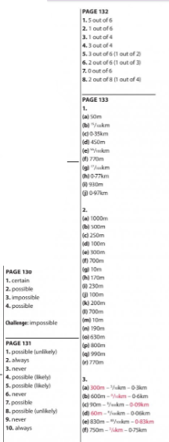

Bun Go Barr
Bun Go Barr

P.108 C
- Cheannaigh
- Bhuaigh
- Shínigh
- Bhain
- Ní dhearna
- Scríobh

P.109 D
1. Is breá liom a bheith ag imirt gailf.
2. Is breá liom a bheith ag iománaíocht.
3. Is breá liom a bheith ag snámh.
4. Is breá liom a bheith ag imirt peile.
5. Is breá liom a bheith ag féachaint ar an teilifís.
6. Is breá liom a bheith ag rothaíocht.
7. Is breá liom a bheith ag marcaíocht ar chapall.
8. Is breá liom a bheith ag iascaireacht.
9. Is breá liom a bheith ag smaoineamh.
10. Is breá liom a bheith ag ag imirt cispheile.
11. Is breá liom a bheith ag léamh.
12. Is breá liom a bheith ag scátáil.

P.110 H
1. Rachaidh
2. Ní rachaidh
3. Tiocfaidh
4. Ní thiocfaidh
5. Déanfaidh
6. Ní dhéanfaidh
7. Ní Tabharfaidh
8. Tabharfaidh
9. Ní fheicfidh
10. Feicfidh

